Příloha č 2
Grafický zákres rozsahu užívání Kanceláří
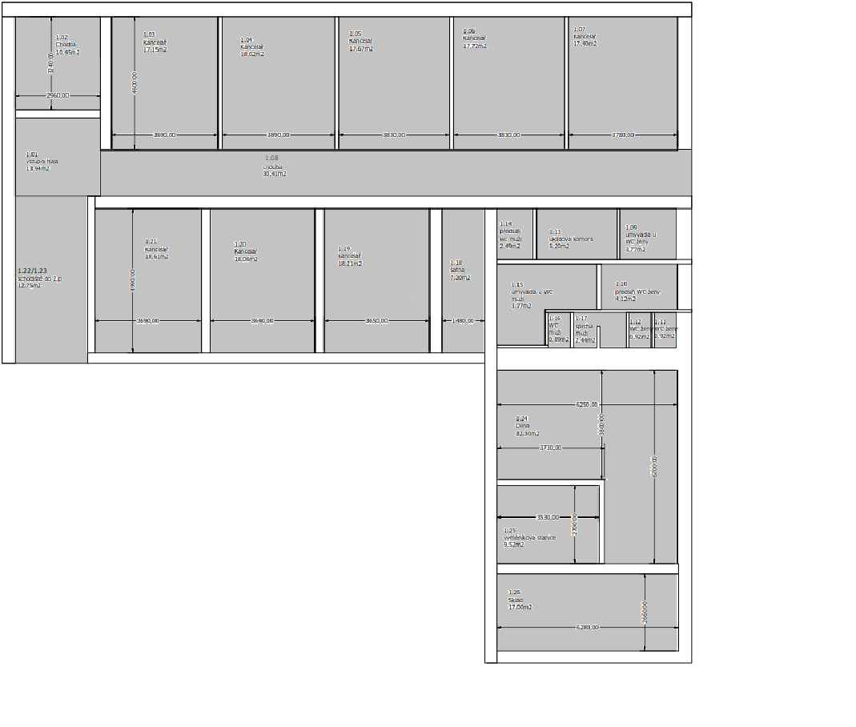
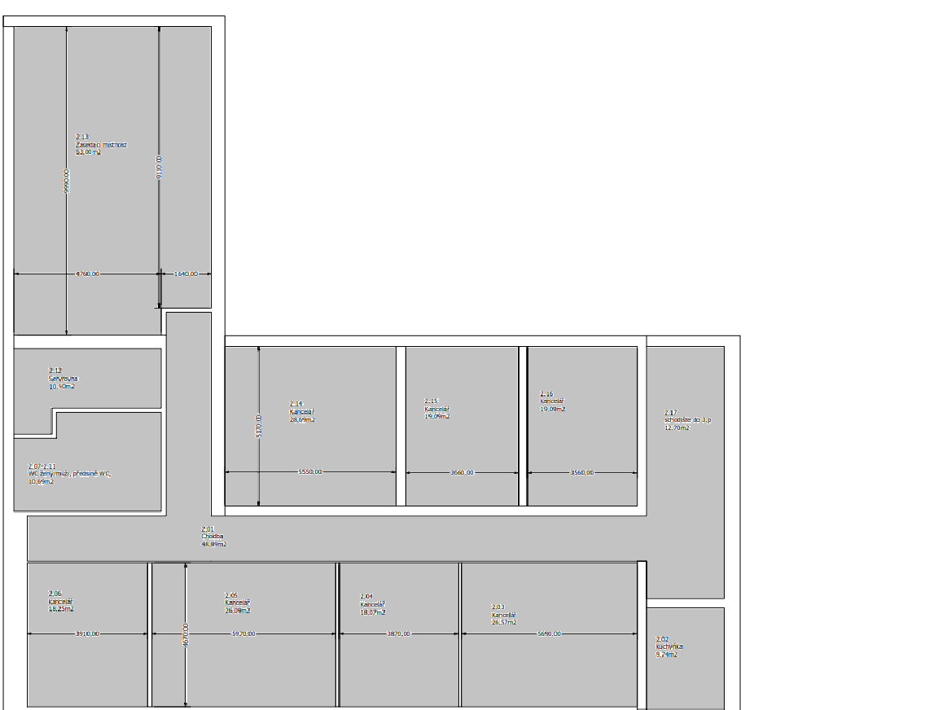
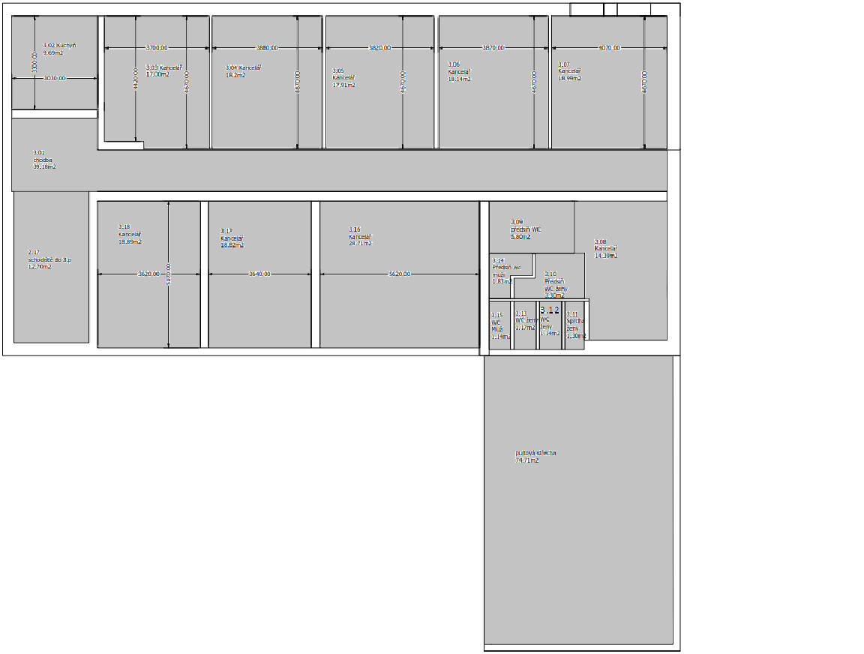
Přehled výměr a podílů na budově ČP a ČPS
Podlaží budovy | Označení v nákresu | Výměra (v m²) | Podíl ČP (%) | Podíl ČPS (%) | Společné prostory | Podíl ČP (m²) | Podíl ČPS (m²)
1.NP | 101 | 13,94 | 0% | 0% | 100% | 7,0 | 7,0
 | 102 | 10,45 | 100% | 0% | 0% | 10,5 | -
 | 103 | 17,15 | 100% | 0% | 0% | 17,2 | -
 | 104 | 18,00 | 100% | 0% | 0% | 18,0 | -
 | 105 | 17,67 | 100% | 0% | 0% | 17,7 | -
 | 106 | 17,72 | 100% | 0% | 0% | 17,7 | -
 | 107 | 17,40 | 0% | 100% | 0% | - | 17,4
 | 108 | 30,41 | 0% | 0% | 100% | 15,2 | 15,2
 | 109 | 3,77 | 0% | 0% | 100% | 1,9 | 1,9
 | 110 | 4,12 | 0% | 0% | 100% | 2,1 | 2,1
 | 111 | 0,92 | 0% | 0% | 100% | 0,5 | 0,5
 | 112 | 0,92 | 0% | 0% | 100% | 0,5 | 0,5
 | 113 | 5,20 | 0% | 0% | 100% | 2,6 | 2,6
 | 114 | 2,49 | 0% | 0% | 100% | 1,2 | 1,2
 | 115 | 3,77 | 0% | 0% | 100% | 1,9 | 1,9
 | 116 | 0,89 | 0% | 0% | 100% | 0,4 | 0,4
 | 117 | 2,44 | 0% | 0% | 100% | 1,2 | 1,2
 | 118 | 7,30 | 100% | 0% | 0% | 7,3 | -
 | 119 | 18,21 | 20% | 80% | 0% | 3,6 | 14,6
 | 120 | 18,06 | 100% | 0% | 0% | 18,1 | -
 | 121 | 18,61 | 80% | 20% | 0% | 14,9 | 3,7
 | 122/123 | 12,75 | 0% | 0% | 100% | 6,4 | 6,4
 | 124 | 32,30 | 100% | 0% | 0% | 32,3 | -
 | 125 | 9,52 | 100% | 0% | 0% | 9,5 | -
 | 126 | 17,00 | 100% | 0% | 0% | 17,0 | -
2.NP | 201 | 48,89 | 0% | 0% | 100% | 24,4 | 24,4
 | 202 | 9,74 | 0% | 0% | 100% | 4,9 | 4,9
 | 203 | 26,57 | 0% | 100% | 0% | 26,6 | -
 | 204 | 18,07 | 100% | 0% | 0% | 18,1 | -
 | 205 | 26,09 | 100% | 0% | 0% | 26,1 | -
 | 206 | 18,25 | 0% | 0% | 100% | 9,1 | 9,1
 | 207 - 211 | 10,69 | 0% | 0% | 100% | 5,3 | 5,3
 | 212 | 10,90 | 66% | 33% | 0% | 7,2 | 3,6
 | 213 | 53,00 | 50% | 50% | 0% | 26,5 | 26,5
 | 214 | 28,69 | 100% | 0% | 0% | 28,7 | -
 | 215 | 19,09 | 0% | 100% | 0% | - | 19,1
 | 216 | 19,09 | 100% | 0% | 0% | 19,1 | -
 | 217 | 12,70 | 0% | 0% | 100% | 6,4 | 6,4
3.NP | 301 | 39,18 | 0% | 0% | 100% | 19,6 | 19,6
 | 302 | 9,69 | 0% | 0% | 100% | 4,8 | 4,8
 | 303 | 17,00 | 100% | 0% | 0% | 17,0 | -
 | 304 | 18,20 | 100% | 0% | 0% | 18,2 | -
 | 305 | 17,91 | 100% | 0% | 0% | 17,9 | -
 | 306 | 18,14 | 100% | 0% | 0% | 18,1 | -
 | 307 | 18,99 | 100% | 0% | 0% | 19,0 | -
 | 308 | 14,39 | 0% | 0% | 100% | 7,2 | 7,2
 | 309 | 5,80 | 0% | 0% | 100% | 2,9 | 2,9
 | 310 | 3,30 | 0% | 0% | 100% | 1,7 | 1,7
 | 311 | 1,30 | 0% | 0% | 100% | 0,7 | 0,7
 | 312 | 1,14 | 0% | 0% | 100% | 0,6 | 0,6
 | 313 | 1,17 | 0% | 0% | 100% | 0,6 | 0,6
 | 314 | 1,83 | 0% | 0% | 100% | 0,9 | 0,9
 | 315 | 1,14 | 0% | 0% | 100% | 0,6 | 0,6
 | 316 | 28,71 | 0% | 100% | 0% | - | 28,7
 | 317 | 18,82 | 100% | 0% | 0% | 18,8 | -
 | 318 | 18,89 | 0% | 100% | 0% | - | 18,9
Celkem |  | 838,4 |  |  |  | 575,4 | 262,9

